Министерство науки и высшего образования Российской Федерации

Федеральное государственное автономное учреждение высшего образования

МОСКОВСКИЙ ПОЛИТЕХНИЧЕСКИЙ УНИВЕРСИТЕТ (МОСКОВСКИЙ ПОЛИТЕХ)

Факультет информационных технологий

Кафедра «Прикладная информатика» Форма обучения: очная

Лабораторная работа №2
Тема: «Git и GitHub»

по дисциплине
«Хранилища данных»

Студент | (личная подпись) | А.Э. Королев

Москва 2025
СОДЕРЖАНИЕ

ВВЕДЕНИЕ 3
ОСНОВНАЯ ЧАСТЬ 5
Задание №2 7
ЗАКЛЮЧЕНИЕ 11

ВВЕДЕНИЕ
В условиях современного информационного общества значительные объёмы данных перестали быть исключением. Их обработка и анализ играют ключевую роль в процессе выработки стратегий, принятия управленческих и бизнес-решений, а также в получении практически значимой информации. Для решения подобных задач применяются различные инструменты и технологии обработки данных.
В данной лабораторной работе рассматриваются технологии обработки и анализа больших данных с использованием фреймворков Apache Pig и Apache Hive. Эти инструменты широко используются при работе с распределёнными системами и хранилищами данных и позволяют эффективно обрабатывать большие массивы как структурированных, так и неструктурированных данных, например в форматах CSV и JSON, в рамках экосистемы Hadoop. Основное внимание уделяется операциям агрегации, фильтрации и трансформации данных.
Apache Pig представляет собой высокоуровневый язык и инфраструктуру для обработки данных в среде Hadoop. Он использует декларативный язык программирования Pig Latin, с помощью которого разработчики могут описывать последовательности операций над данными. Pig Latin поддерживает такие операции, как фильтрация, сортировка, группировка и объединение наборов данных. Выполнение этих операций осуществляется в параллельном режиме, при этом система автоматически оптимизирует процесс обработки.
Apache Hive, в свою очередь, является инфраструктурой для анализа данных, размещённых в Hadoop, и предоставляет SQL-подобный язык запросов HiveQL. С его помощью можно формулировать аналитические запросы к данным, хранящимся в распределённой файловой системе HDFS. Запросы HiveQL автоматически преобразуются в задания MapReduce и выполняются в распределённой среде Hadoop.
Фреймворки Pig и Hive предоставляют удобные и высокоуровневые средства для работы с данными в Hadoop, позволяя абстрагироваться от низкоуровневых деталей распределённой обработки и значительно упрощая анализ больших объёмов информации.
В рамках лабораторной работы основное внимание уделяется реализации задач обработки данных, сформулированных в предоставленной статье, а также самостоятельному анализу исходного набора данных для решения дополнительных задач, таких как выявление скрытых закономерностей и зависимостей.
Целью данной лабораторной работы является изучение возможностей взаимодействия с данными с использованием фреймворков Pig и Hive, а также выполнение набора задач по анализу представленных датасетов, включая формирование запросов, фильтрацию и трансформацию данных.

ОСНОВНАЯ ЧАСТЬ
Для установки Git на устройство, необходимо перейти на официальный сайт https://git-scm.com и перейти в раздел загрузок (Рисунок 1).
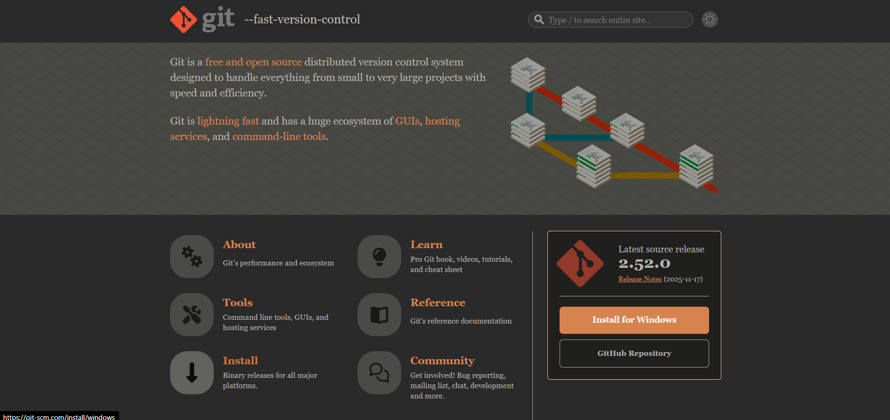
Рисунок 1 – Официальный сайт Git
Для Windows выбираем соответствующую ссылку и скачиваем установщик (Рисунок 2).
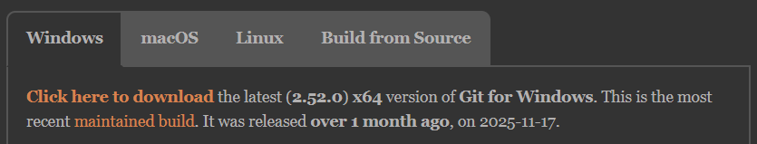
Рисунок 2 – Раздел загрузок
Следуем указаниям в установщике (Рисунок 3), после чего на устройстве появится доступ к консоли GitBush (Рисунок 4).
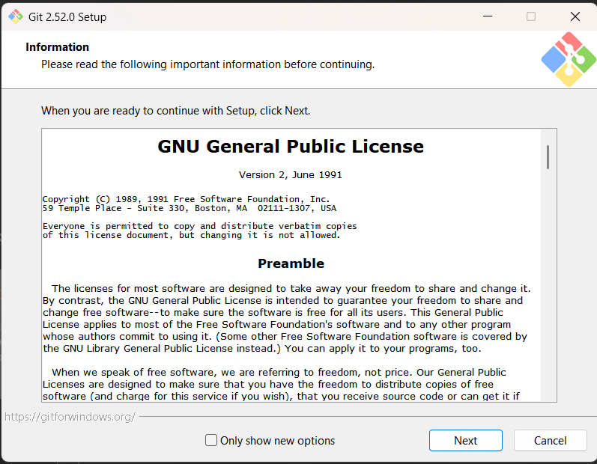
Рисунок 3 – Установка Git
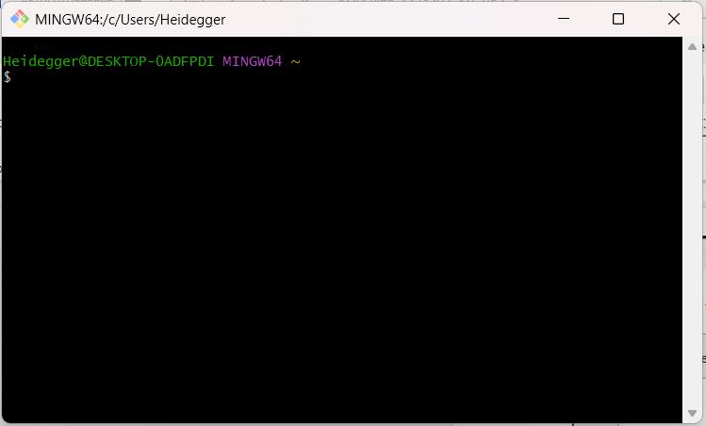
Рисунок 4 – GitBush
Для создания нового репозитория необходимо нажать на кнопку «New» – тогда откроется окно создания нового репозитория (Рисунок 5).
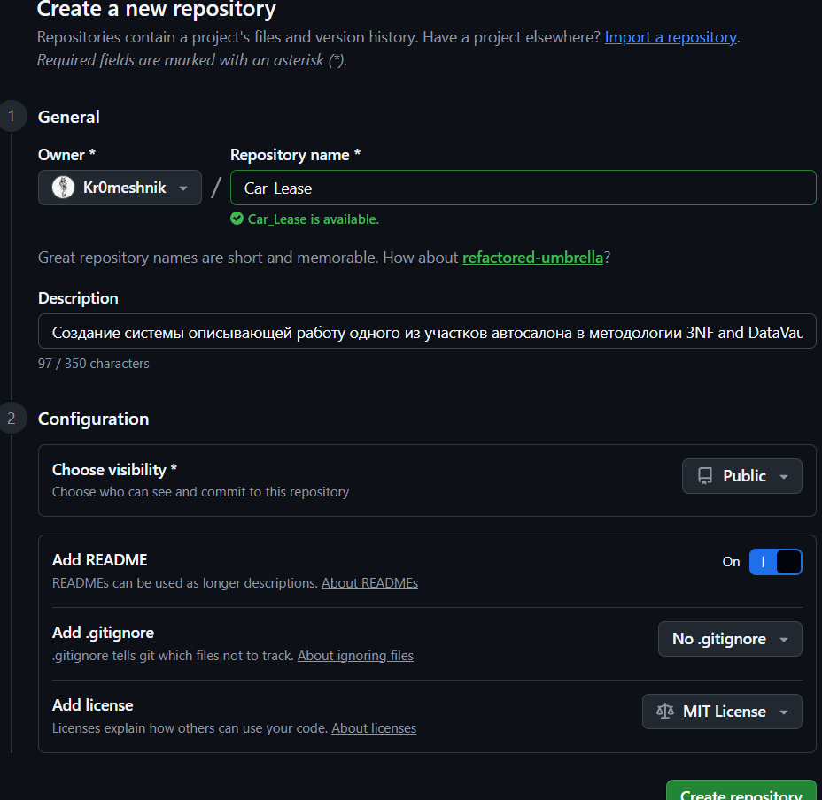
Рисунок 5 – Создание нового репозитория
Для добавления файлов в локальную репозиторию создаём директорию на локальной машине и клонируем в неё проект (git clone). Перед обновлением удаленного репозитория настроим имя и электронную почту (через git config –global user.[name/email] “…”), это необходимо для того, чтобы коммит был связан с определённым автором.
Теперь можно добавить файлы (git add и git commit) для переноса на удалённый репозиторий и отправить изменения (git push) на GitHub. Если все действия были выполнены корректно, то в удалённом репозитории появятся новые файлы ().

ЗАКЛЮЧЕНИЕ
Данная лабораторная работа была направлена на разработку структуры базы данных, соответствующей двум различным моделям: третьей нормальной форме (3NF) и модели Data Vault. Эти модели представляют собой разные подходы к проектированию баз данных, каждый из которых имеет свои особенности и преимущества.
Первая часть работы была посвящена созданию базы данных в соответствии с моделью 3NF. Эта модель нацелена на минимизацию избыточности данных и обеспечение целостности информации. В процессе разработки была построена даталогическая модель, включающая таблицы, отражающие сущности. Каждая таблица была спроектирована таким образом, чтобы содержать только необходимые атрибуты, а связи между ними были четко определены. Такой подход позволяет избежать дублирования данных и упрощает их обработку, а также предотвращает аномалии при обновлении, вставке и удалении данных, что делает структуру базы данных более эффективной и надежной. Реализованный SQL-код создания базы данных демонстрирует, как эти сущности связаны друг с другом и как они могут быть использованы для эффективного управления информацией.
Вторая часть лабораторной работы была посвящена реализации структуры базы данных по модели Data Vault. Эта модель ориентирована на интеграцию данных из различных источников и обеспечивает гибкость в изменении структуры данных. В процессе разработки была создана даталогическая модель, включающая хранилища (hubs), связи (links) и атрибуты (satellites). Хранилища представляют собой ключевые бизнес-сущности, связи фиксируют отношения между ними, а атрибуты содержат историческую информацию. Такой подход позволяет легко адаптироваться к изменениям в бизнес-требованиях и обеспечивает высокую степень масштабируемости системы.

Система хранилищ данных Data Vault обеспечивает масштабируемость и гибкость хранения данных, что позволяет использовать ее для работы с большими массивами данных. В рамках данной лабораторной работы были успешно созданы схемы баз данных, соответствующие как третьей нормальной форме, так и модели Data Vault, что позволяет нам оценить преимущества и особенности каждой из этих моделей в контексте решения задач по управлению информацией.

